西南交通大学
《互联网+大学生活与安全》微学平台使用说明
1. 手机端学习平台入口：请关注微信公众号“扬华微语”或扫描下方二维码，点击菜单【安全微伴】，可进入学习平台首页。

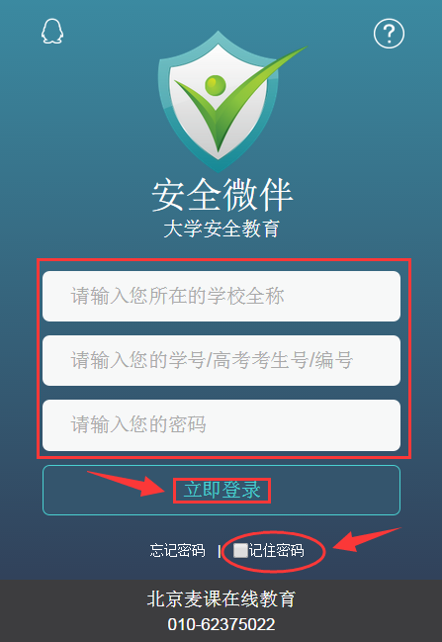
注：登录时 【学校全称】请填写 西南交通大学
【账号】请填写 本人学号
【密码】请填写 123456 （登陆后可自行修改）

2．PC端学习平台入口：打开浏览器，输入网址wb.mycourse.cn进行学习。
3．安全微课学习平台内容：
- 点击【立即登录】，进入学习页面：
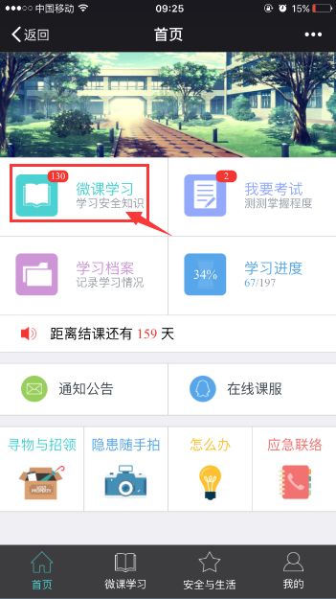
说明：大部分微课是点击继续学习，个别微课是向上或向左滑动学习。
进入微课学习，学习完成后会有“恭喜，您已完成本微课的学习”的提示，需点击【确定】，再点击【返回课程列表】，这样才能记录微课完成状态。如下图所示：
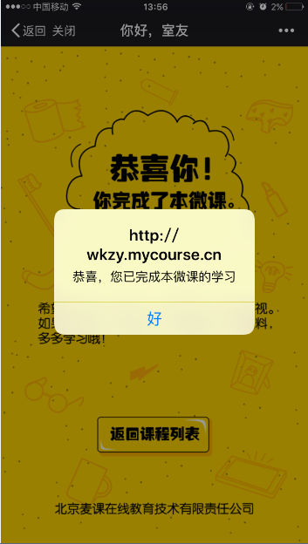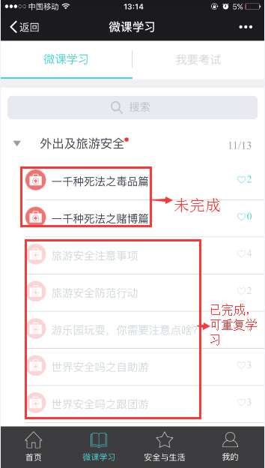
说明：已完成的微课可以重复学习。
- 结课考试：
完成全部微课，即可参加结课考试，该功能位于学习界面首页——>【我要考试】：
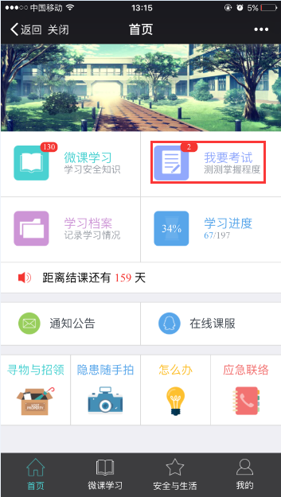
- 学习档案：
- 课程统计：微课总数、已完成、未完成的数量等；
- 活动统计：通知公告、失物与招领等信息的发布、阅读数量；
- 在线情况：学习总次数、上次登录时间、上次在线时长等信息；
- 考试成绩：查询个人最终考试成绩。
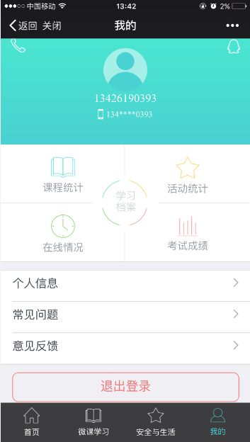
- 应急联络：显示院校紧急联络部门地址、电话等信息
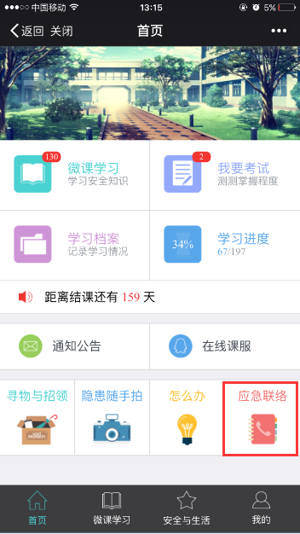
4．课程学习支持服务：
在线QQ咨询：在登录及学习平台界面找到QQ图标即可在线咨询（咨询时间：周一至周日8:30-17:00）

